HƯỚNG DẪN KHAI BÁO Y TẾ PHỤC VỤ BẦU CỬ
PHẦN MỀM TỈNH ĐỒNG THÁP
(thực hiện từ 17-23/5/2021)

Bước 1: Dùng trình duyệt web trên máy tính hoặc thiết bị di động, truy cập Hệ thống Quản lý khai báo y tế theo địa chỉ: https://kbyt.ytedongthap.vn. Hoặc dùng ứng dụng Camera trên điện thoại thông minh, hướng Camera vào bảng QR code tại địa điểm cần khai báo y tế nếu điểm bầu cử (ví dụ: như hình dưới).

Bước 2: Màn hình xuất hiện giao diện. Đọc kỹ và điền chính xác các thông tin vào các ô trong biểu mẫu khai báo y tế (ô có dấu sao “*” biểu thị việc bắt buộc phải nhập).
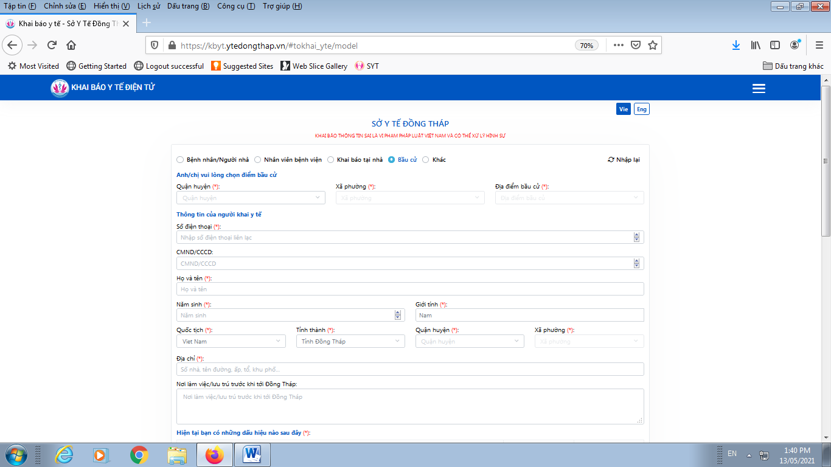
Các bước khai báo:
- Chọn loại tờ khai: Bầu cử. Lưu ý: nếu đã quét Qrcode thì không phải chọn loại tờ khai nữa
- Chọn địa điểm bầu cử: (Nếu đã quét Qrcode thì không phải chọn địa điểm bầu cử nữa)
+ Quận huyện: Chọn huyện/thành phố nơi tham gia bầu cử. VD: huyện Cao Lãnh
+ Xã phường: Chọn xã/phường nơi tham gia bầu cử. VD: Thị trấn Mỹ Thọ
+ Địa điểm bầu cử: Chọn địa điểm tham gia bầu cử. VD: Khu vực bỏ phiếu số 01
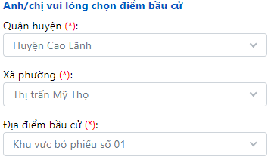
- Nhập số điện thoại, họ tên, năm sinh, giới tính: Hệ thống tự động lưu số điện thoại, để khi người dân thực hiện khai báo tại một địa điểm khác lần sau (đơn vị khác trong hệ thống). Toàn bộ thông tin hành chính sẽ được tự động điền với thông tin khai báo lần sau.
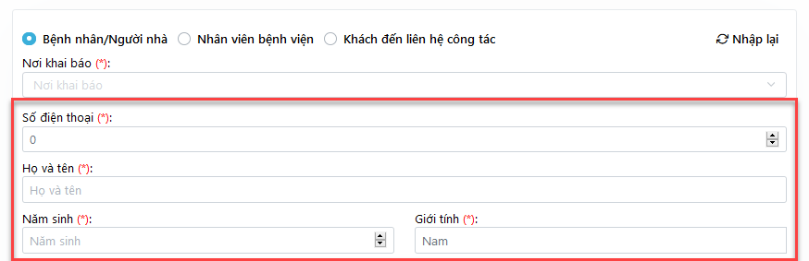
Tỉnh thành, quận huyện, xã phường, địa chỉ: nơi người dân cư trú/tạm trú ở tại tỉnh Đồng Tháp.
Lưu ý: Đối với trường hợp công dân đã có khai báo lần trước rồi thì lần nầy chỉ cần nhập số điện thoại di động, hệ thống sẽ tự động hiển thị thông tin thông tin hành chính
Nơi làm việc/lưu trú trước khi về Đồng Tháp: nếu người dân từ địa phương khác về Đồng Tháp thì ghi rõ nơi làm việc, nơi lưu trú.

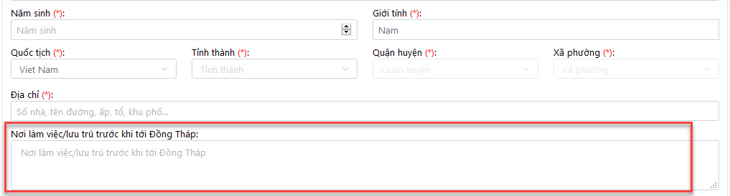
Chọn dấu hiệu và yếu tố dịch tễ: Có hoặc Không
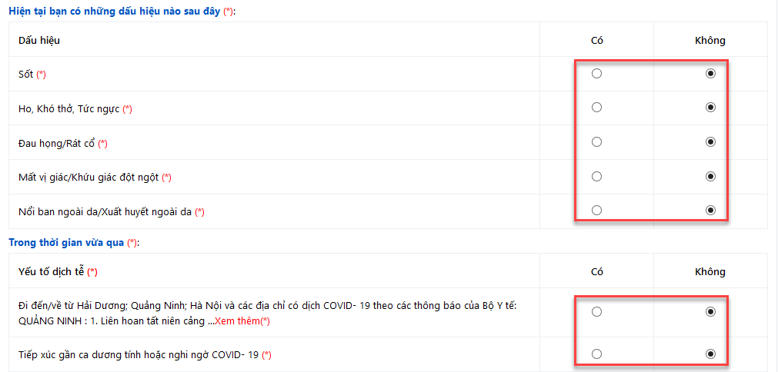
Người dân có thể cung cấp thêm các thông tin chi tiết về triệu chứng, dịch tễ, lịch sử di chuyển (Nếu có) tại mục Ghi chú
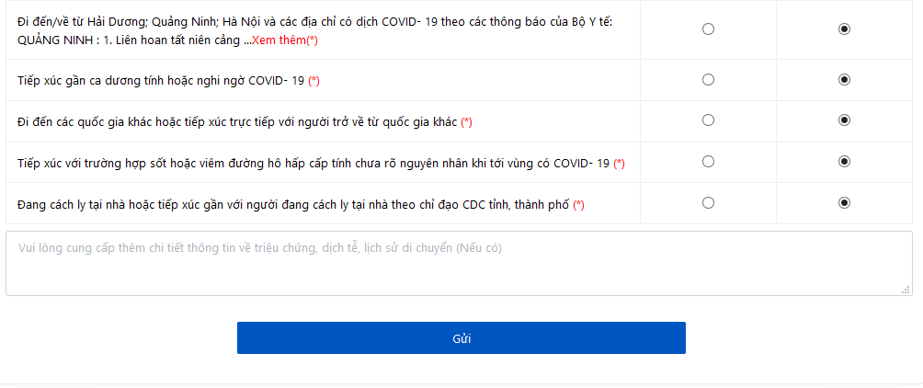
Bước 3: Bấm nút “Gửi” khi hoàn thành các nội dung khai báo.
Bước 4: Chụp lại màn hình kết quả khai báo để cung cấp cho Cán bộ y tế khi đến điểm bầu cử hoặc vào lịch sử khai báo để xem lại các lần khai báo trước đó trên thiết bị.
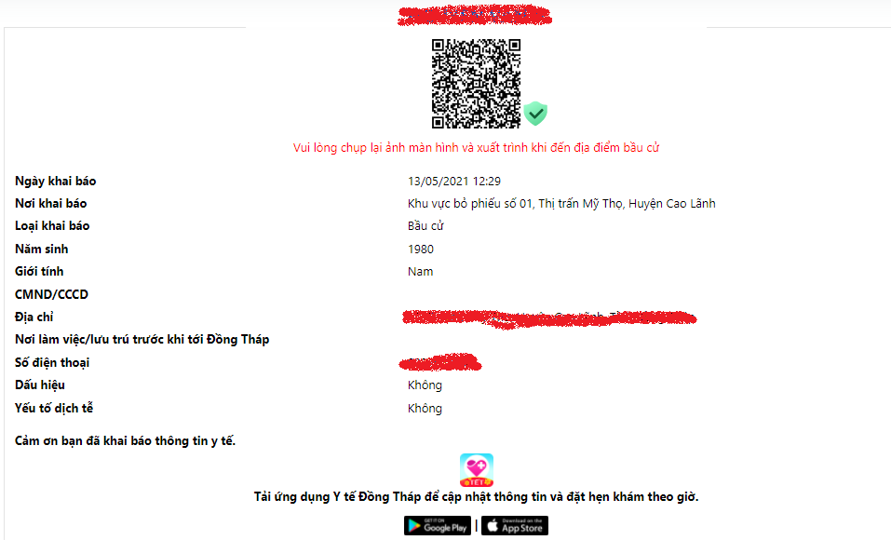
Ghi chú: Toàn bộ thông tin hành chính, thông tin y tế người dân khai báo được bảo mật theo quy định.
Lưu ý khi tự khai tại nhà:
- Người khai nên ghi rõ địa chỉ đã cư trú trước khi về Đồng Tháp (một tháng trước).
- Nếu có đến các địa chỉ mà Bộ Y tế đã thông báo, cần ghi rõ thời gian, hoàn cảnh, tình trạng tiếp xúc vào ô cuối cùng.
- Nếu có triệu chứng cần mô tả rõ thêm thời gian xuất hiện triệu chứng vào ô cuối cùng.
- Hợp tác khi nhân viên y tế liên hệ để nắm thêm thông tin và hướng dẫn chăm sóc sức khỏe.
- Phần mềm có thể cập nhật tính năng nên giao diện có thể thay đổi trong những ngày tới.
- Nếu có vấn đề chưa rõ, xin bà con vui lòng đến Trạm y tế gần nhất để được hướng dẫn.

